**Web-programozás-1 Előadás Házi feladat**

**Dokumentáció**

**Készítette: Kirilla József-(FWN10Y) és Hunyadi Krisztofer-(neptunkódod)**

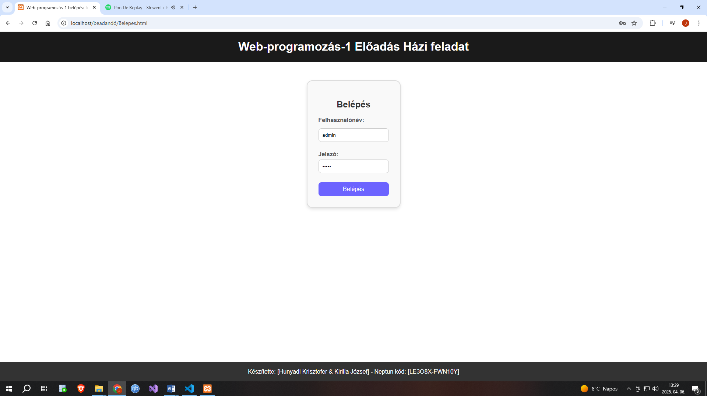

Első lapunk egy **plusz feladat** volt egy szimpla beléptető rendszerrel. Felhasználónév:”admin”

jelszó:”admin”.

belepes.html Kód:

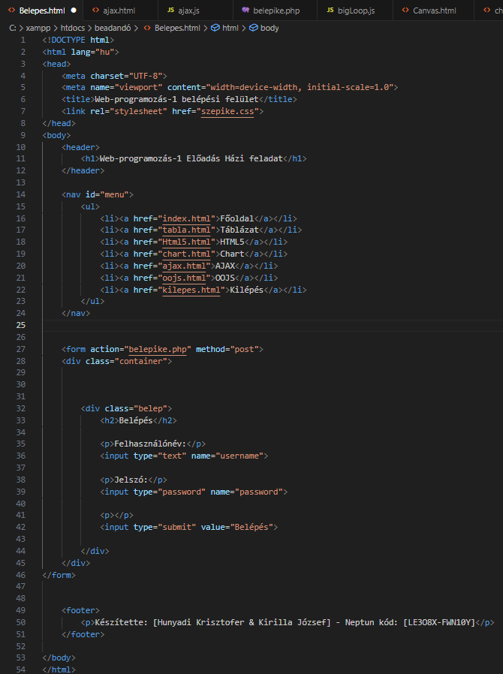

a jelszót a belepike.php ellenőrzi:

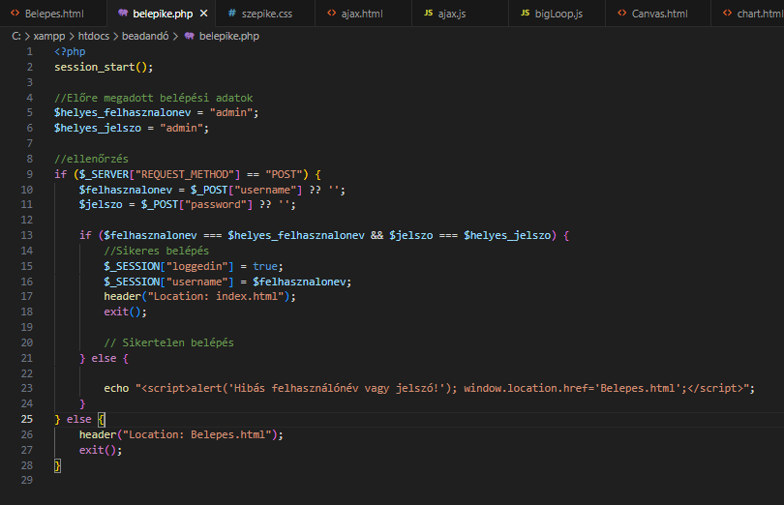

Értelemszerűen ha hibás a jelszó hibát ír. Ha pedig jól ütöttük be akkor továbbenged az **index.html**-re

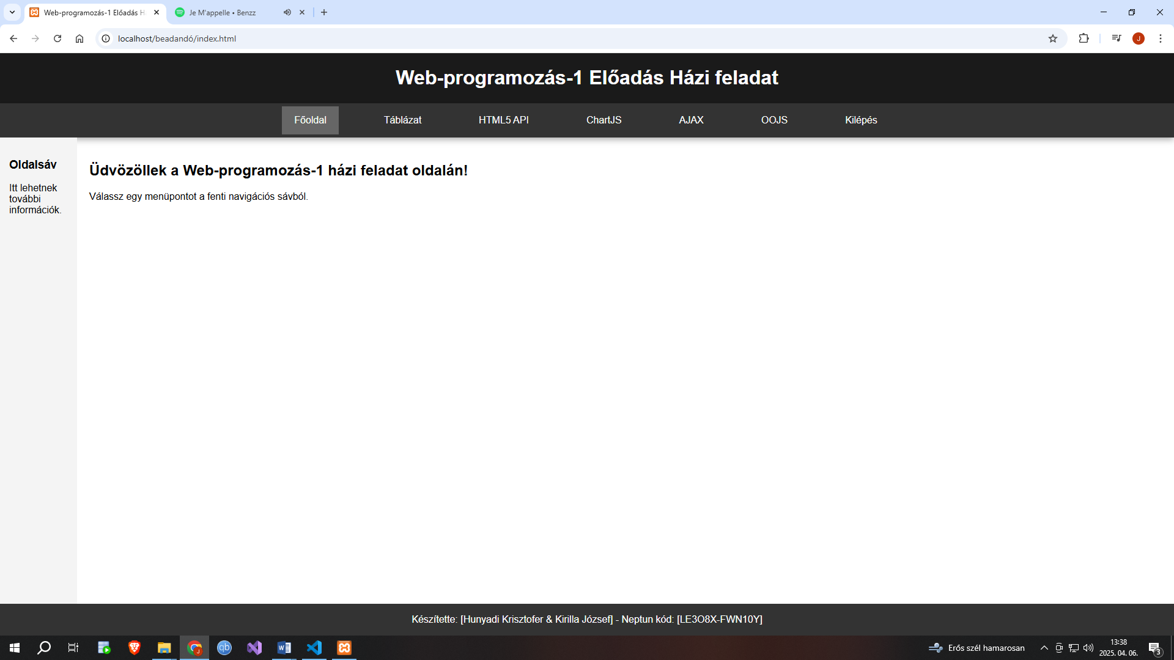

(Az oldalsávot nem használtuk, igaz különösebb funkciója nincs. De ha későbbiekben szeretnénk bővíteni egy jó ötltenek tűnik)

index.html kód:

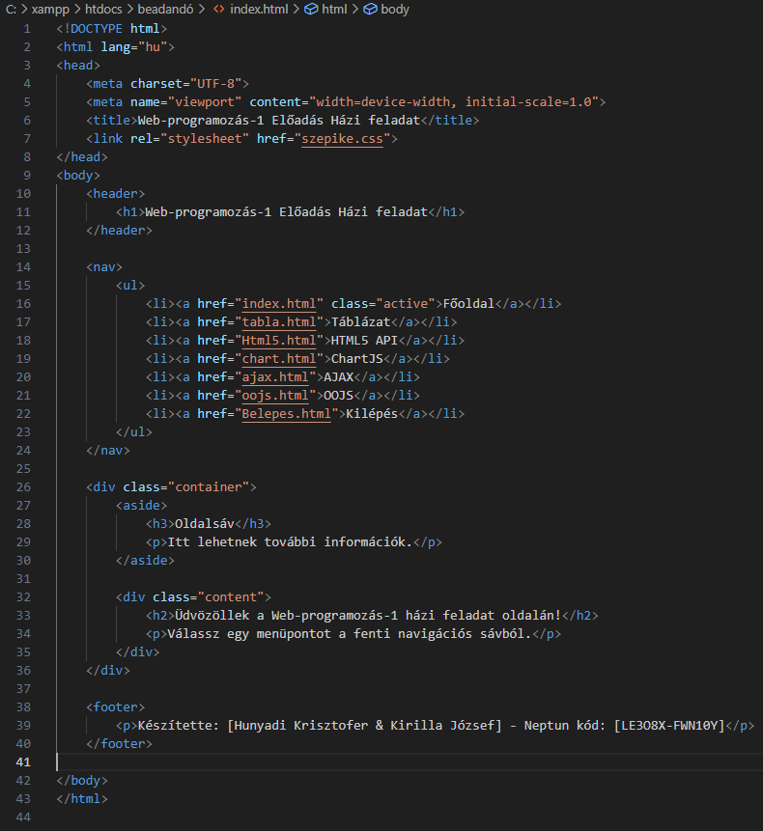

minden oldalunk a szepike.css-kódot használta design-nak

**szepike.css kódja:**

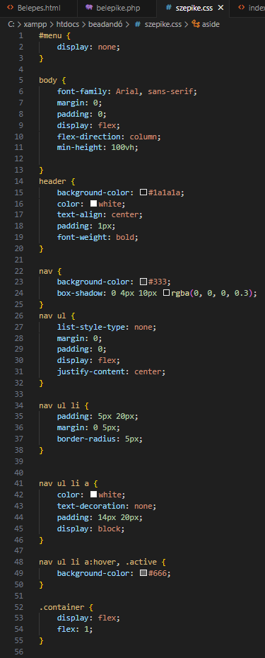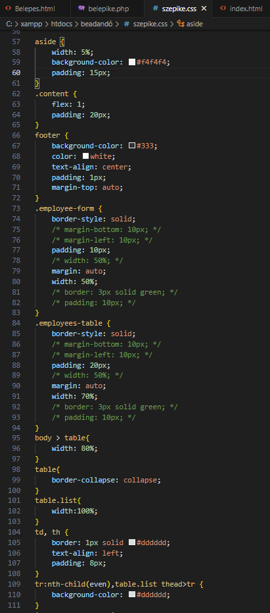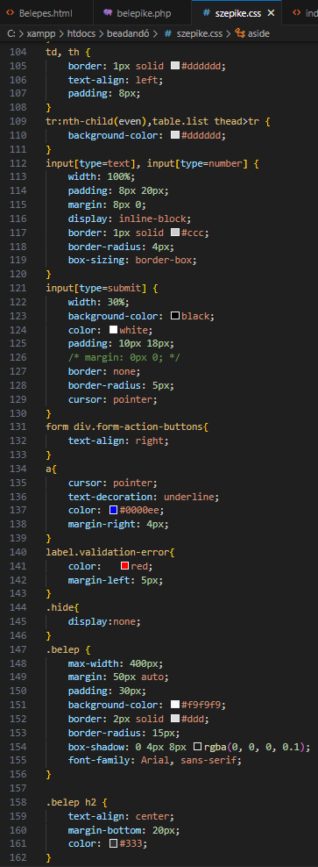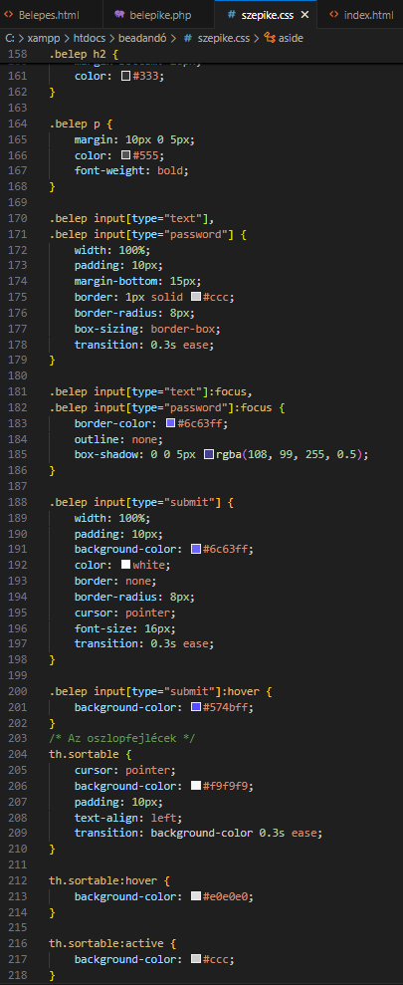

**HTML5-API**

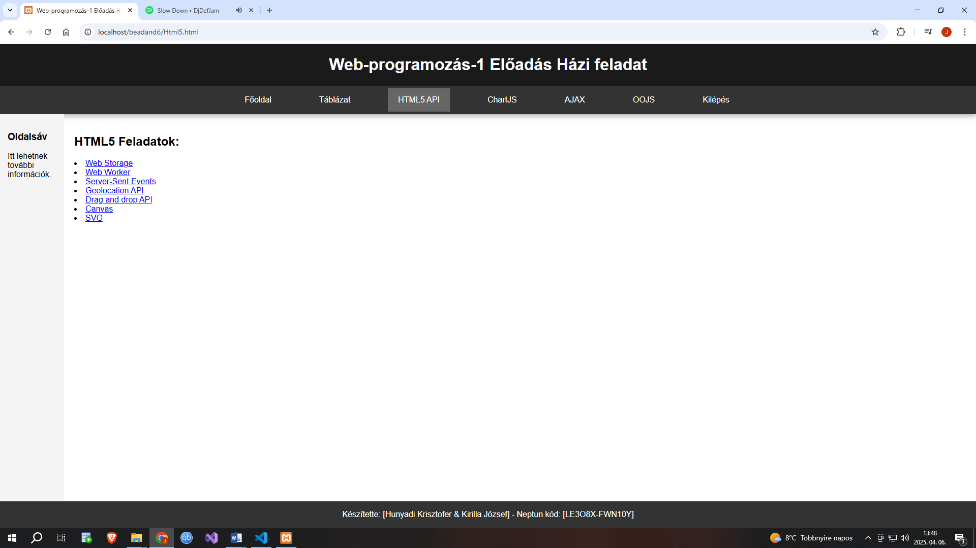

**HTML5-API kódja:**

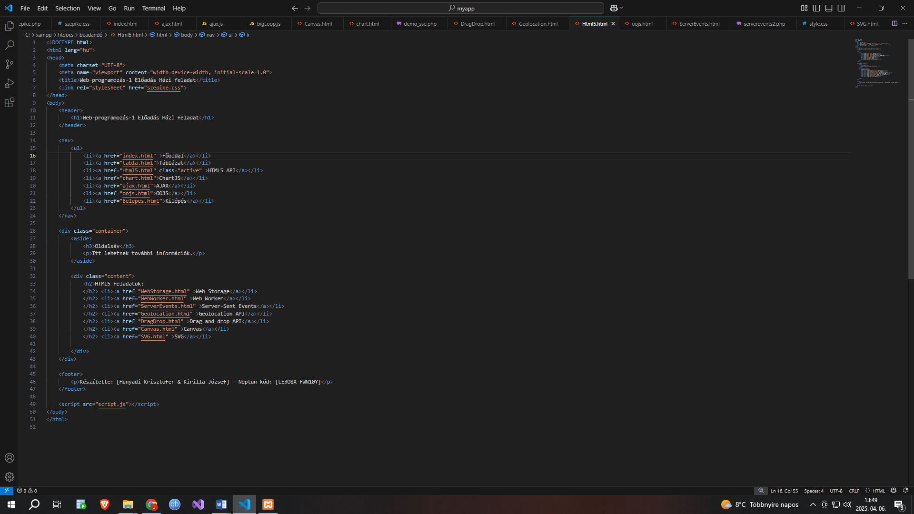

**HTML5-Külön menűpontjai:**

**Web Storage**

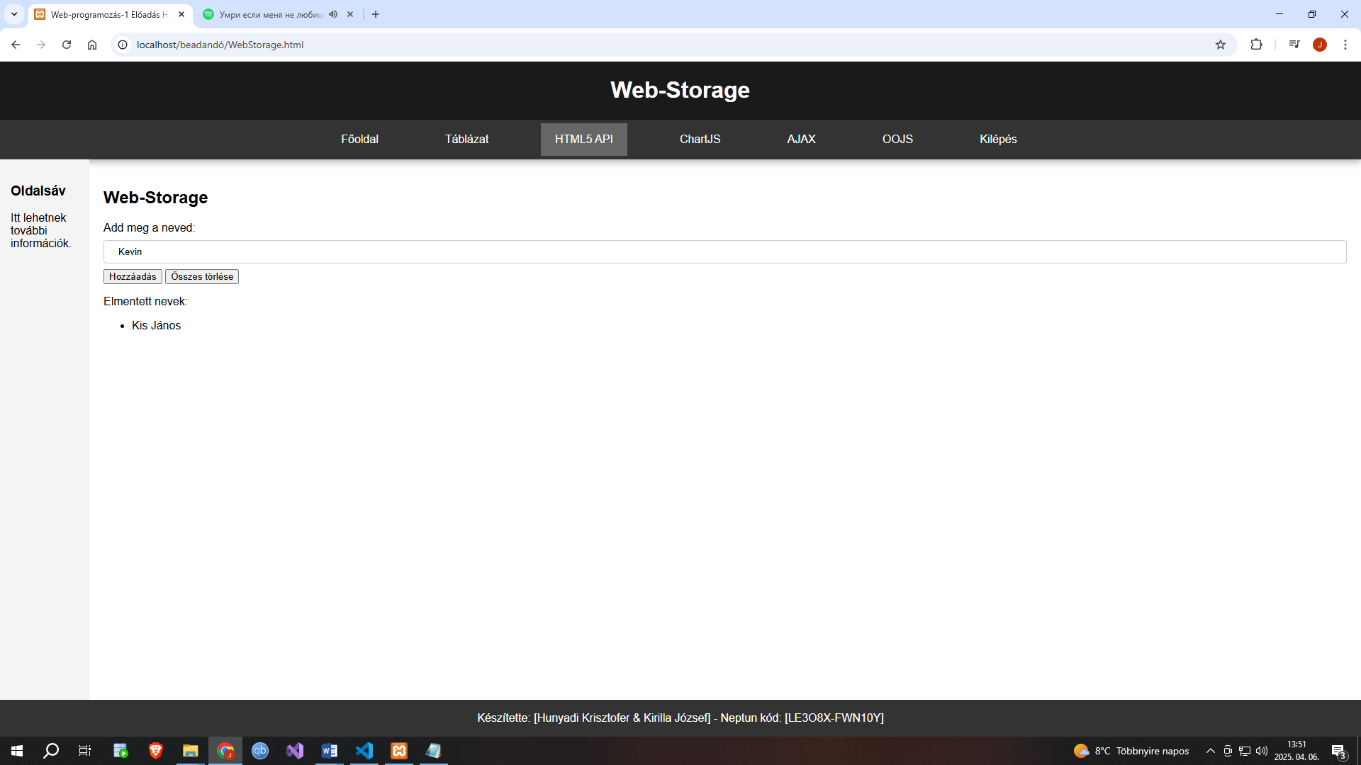

**Web Worker**

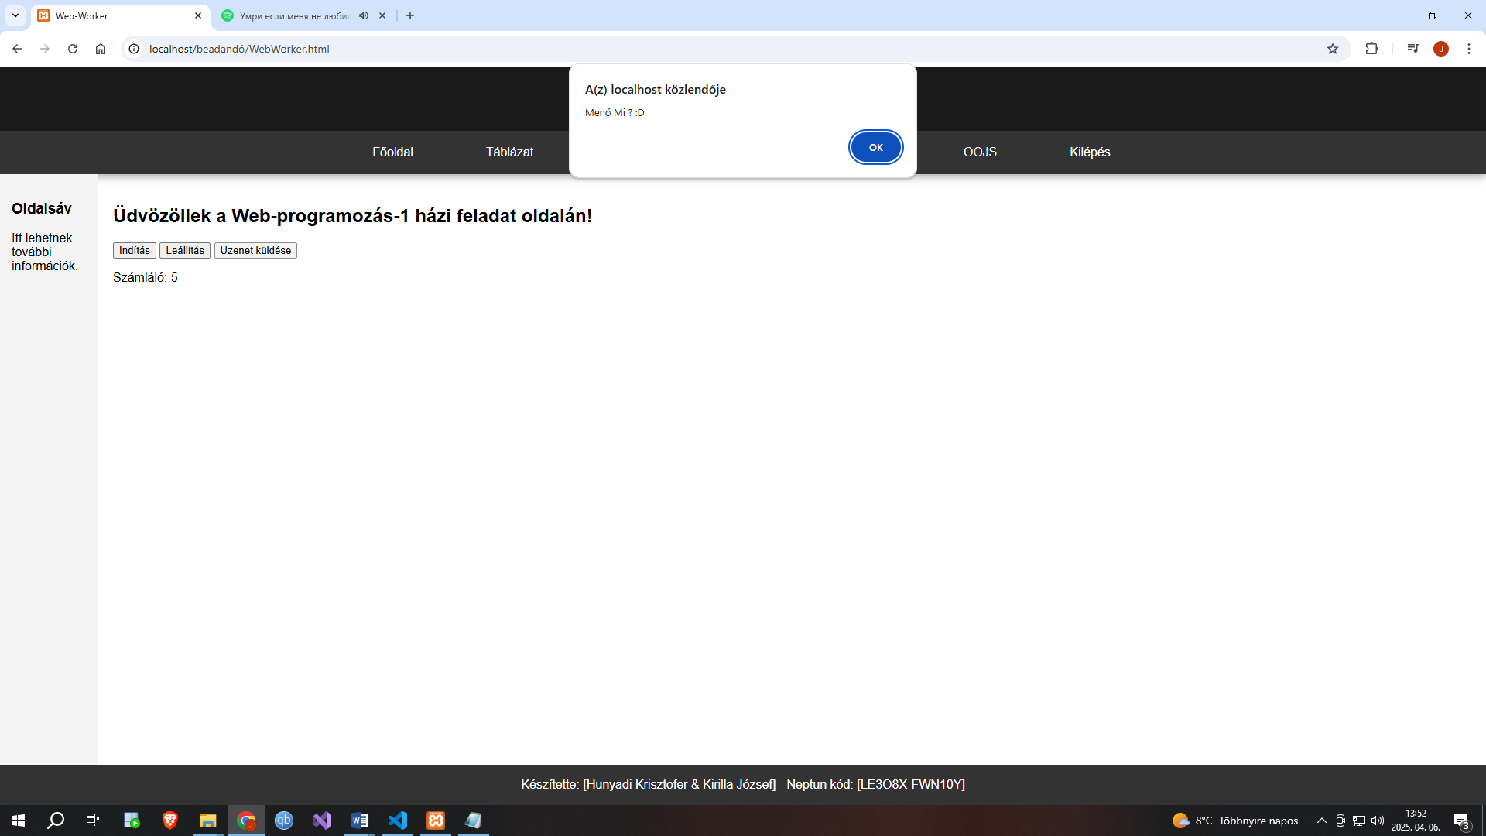

**Server-Sent Events**

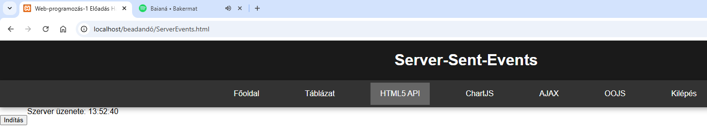

**Geolocation API**

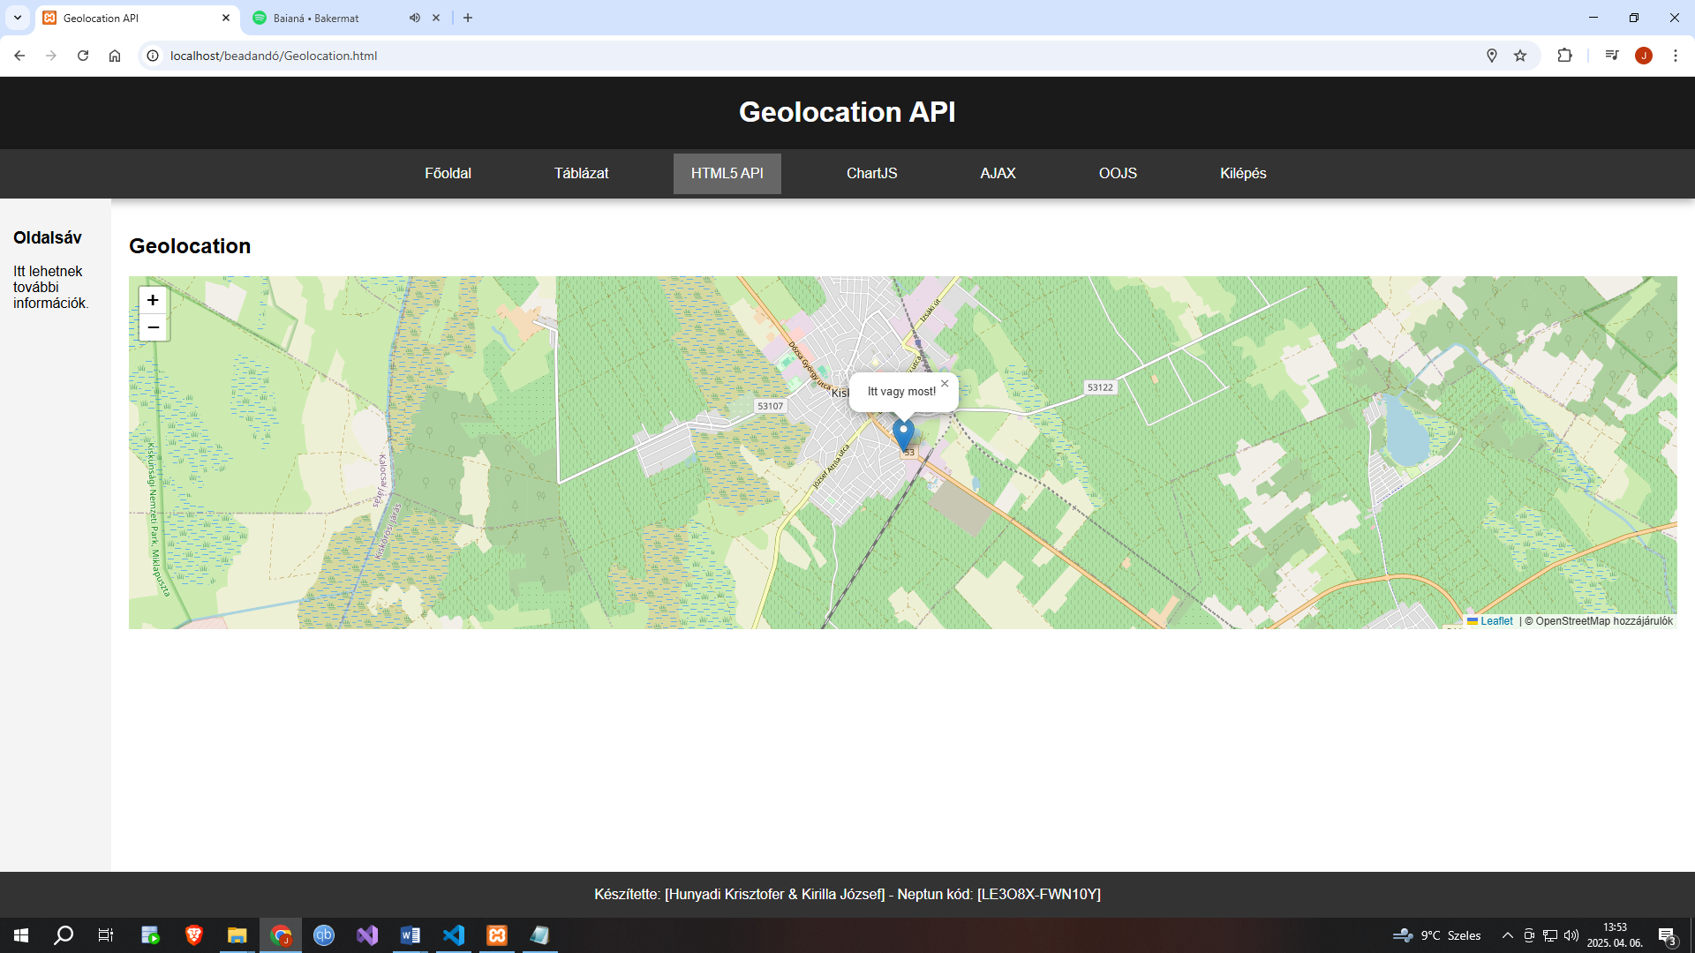

**Drag and drop API**

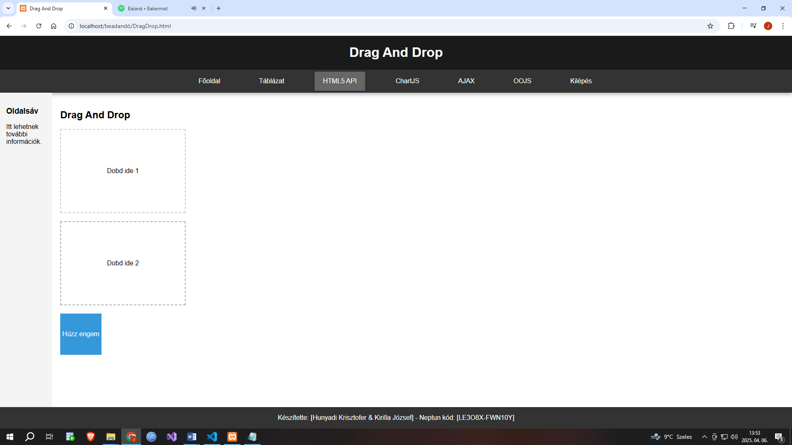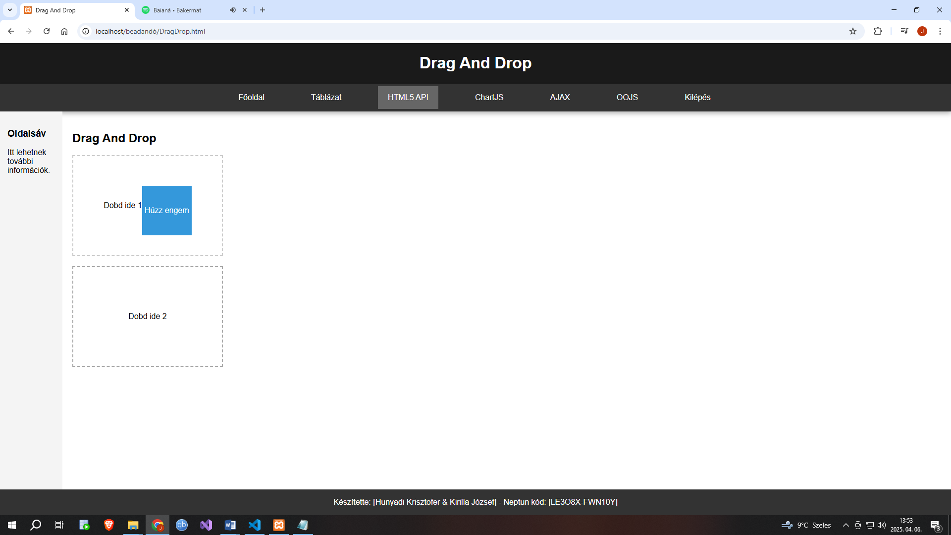

**Canvas**

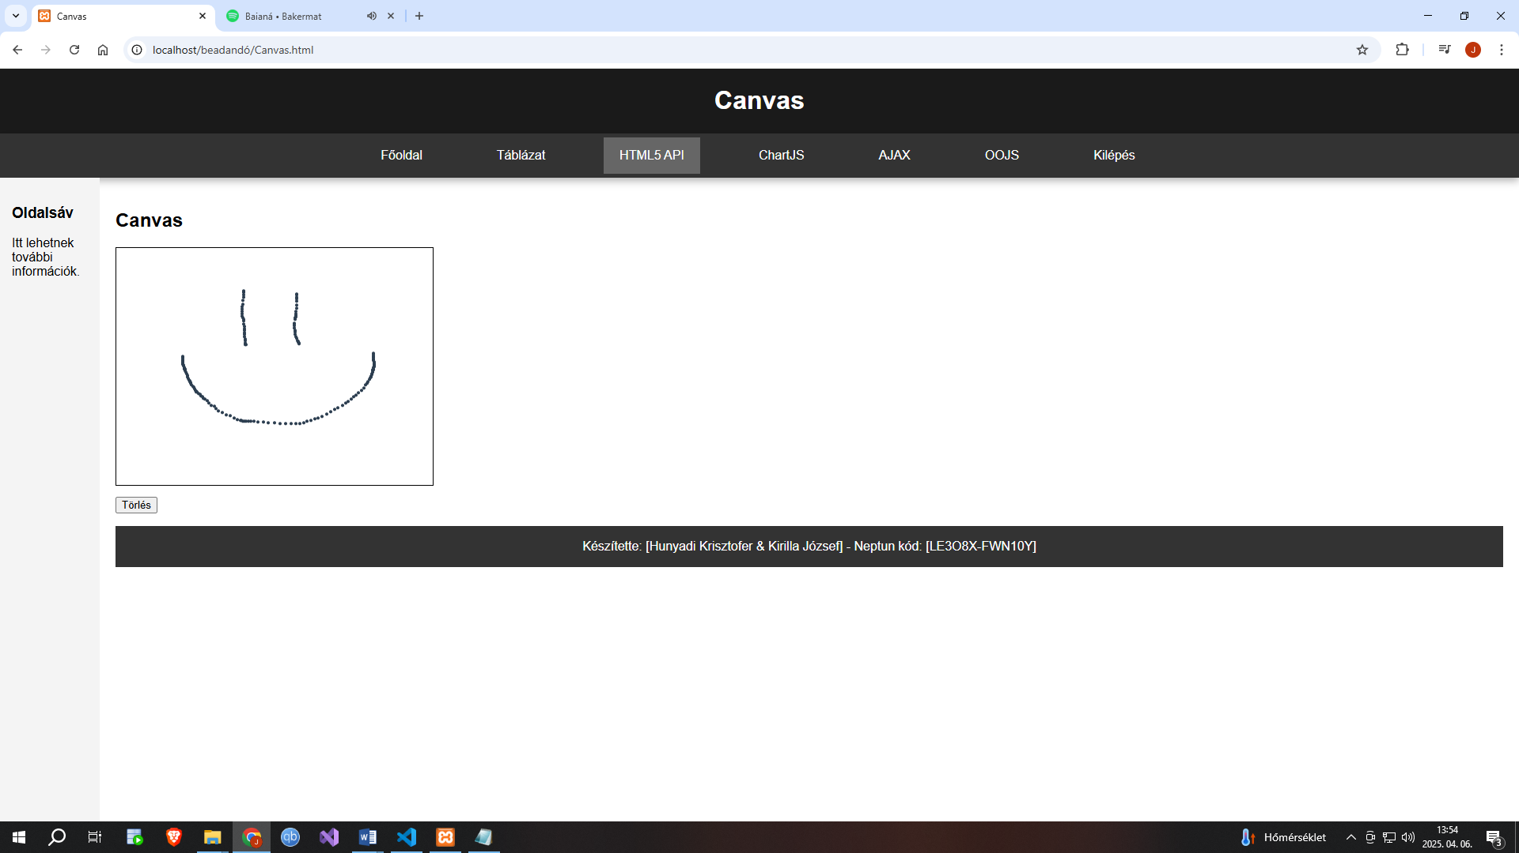

**SVG**

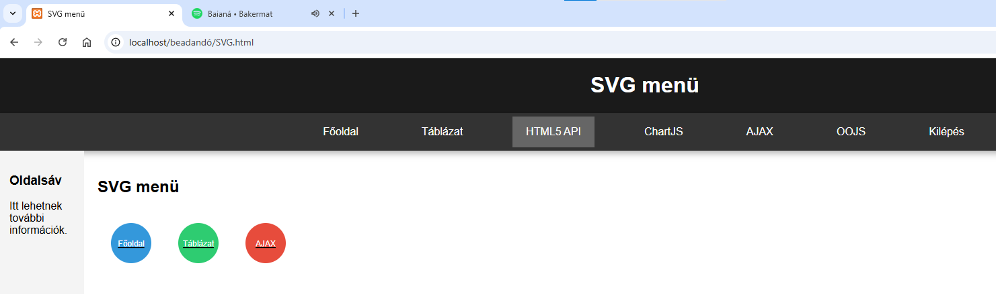

**ChartJS**

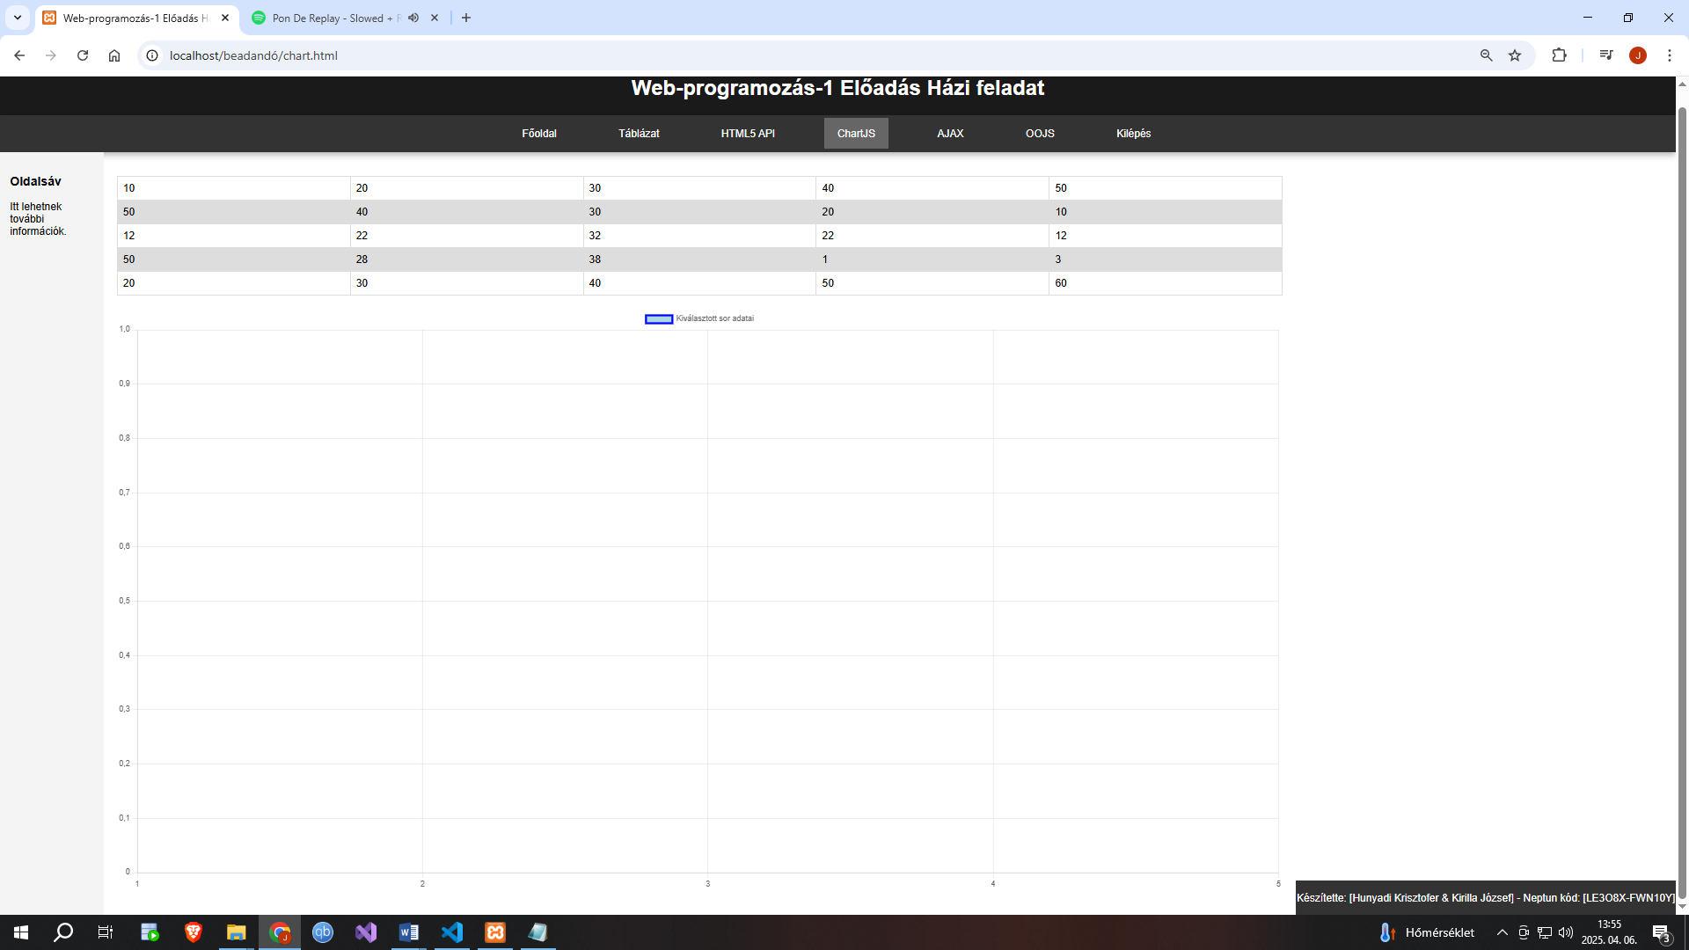 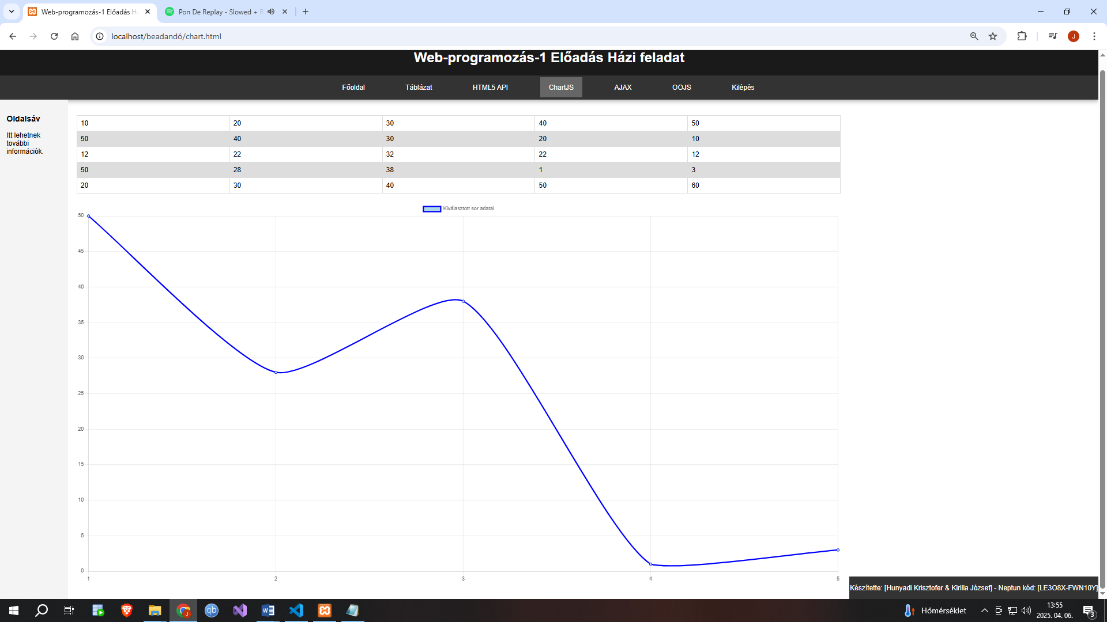

**OOJS menü**

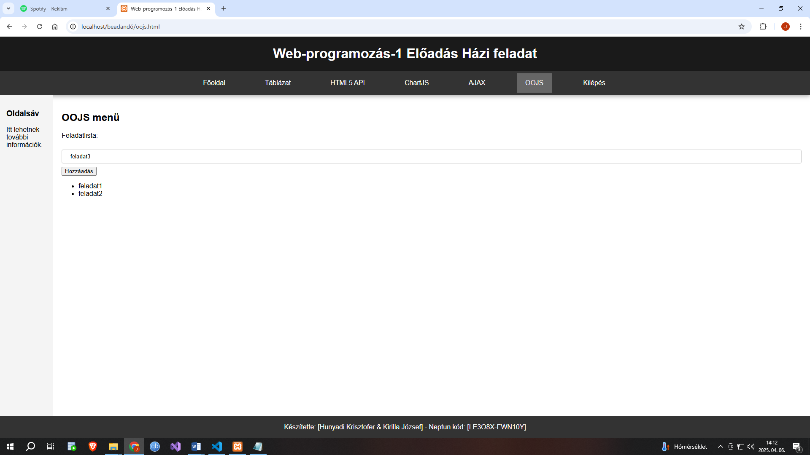

**Kilépés gomb pedig visszadob a belepes.html- oldalra. Ezzel le is zárnám a dokumentációt. Mivel a végéhez értünk. Köszönjük a figyelmet!**